PV_05 ( Precision Voltage 05 )
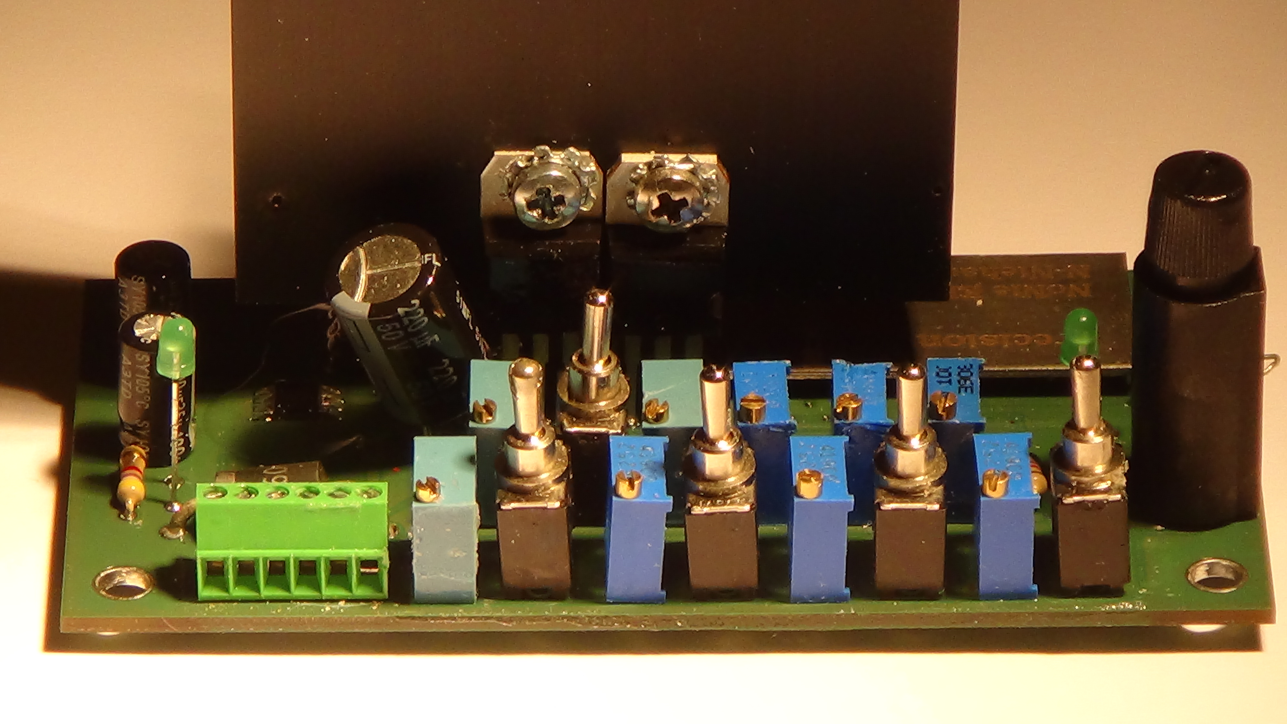

Analysieren Sie Ihre Schaltungen unabhängig von der Betriebsspannung und etwaigen Stromänderungen

In Verbindung mit einem einstellbaren handelsüblichen linearen Netzgerät ( 0 - 15V oder 0 – 30V) läßt sich jede Spannung bequem Millivolt – genau DIREKT am Verbraucher einstellen.

Im Bereich 3V – 10V eine Toleranz von +- 1mV

Laststromänderungen werden ausgeregelt und die Toleranzen nach Tabelle 1 eingehalten!

Laststrom von maximal 1000mA

Spannungsbereich in Volt | Toleranz in mV in 1Stunde
3 - 10 | +- 1
10 - 27 | +- 3

Tabelle 1: Toleranzen der Spannung DIREKT am Verbraucher, gültig für Lastströme von 10mA – 1000mA
Leerlaufstrom ca. 15mA
Verpolungsschutz, Überspannungsschutz, 1,25A träge Sicherung,
Abm: 100 X 50 (+-2) X 115 (+-5) mm Gewicht: 150Gramm 4 X M4 Bohrungen

Einführungs – Preis: 99,-€

